**Wenen**

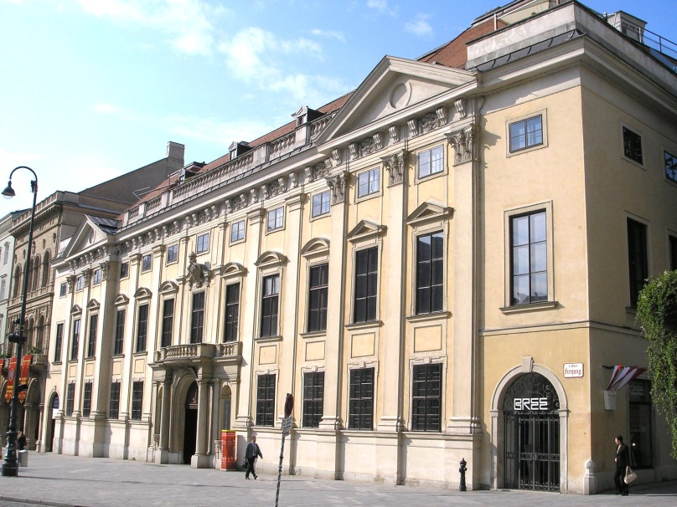

**Palais Harrach**

**Palais Harrach. Freyung 3**

* Het driehoekige plein Freyung wordt omzoomd door drie grote gebouwen, afgezien nog van het Schottenstift (zie aldaar).
* Het pa­leis van de familie Harrach is rond 1700 gebouwd naar een idee van Domenico Martinelli.
* In 1845 is het danig aangetast door een neo­classicistische `facelift'; in 1948­-1952 werd het paleis weer in zijn oude barokke staat hersteld.
* Op nr. 2 (zij‑ingang Herrengasse 14) staat het Palais Ferstel (52a) uit 1856‑1860.
* 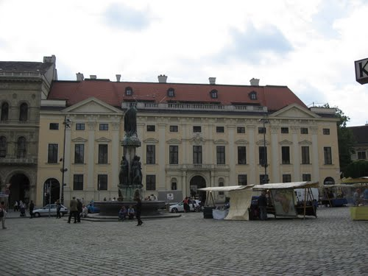Onder het bouw­werk door loopt dein 1981 geres­taureerde winkelpassage die de Freyung met de Herrengasse ver­bindt.
* Het paleis is decennia lang verwaarloosd.
* Het werd als beurs­ annex bankgebo uw ontworpen door H. von Ferstel, maar bleek ondanks zijn forse afmetingen al snel te klein.
* Allengs geraakte ook de passage uit de gratie, inclusief het vóór de oorlog fameuze Café Central; in de jaren'70 besloot het gemeentebestuur tot restauratie over te gaan.
* Het derde herenhuis, op nr. 4 is het Dalais Kinsky (v.h. Dalais Daun; 526), door Von Hildebrandt tus­sen 1713 en 1716 in laat‑barokke stijl neergezet.
* Binnen valt onmid­dellijk het enorme trappenhuis op.
* Het paleis is tegelijk met het eveneens door het oorlogsgeweld getroffen Dalais Harrach in 1948 gerenoveerd.
* Midden op de Freyung ziet u de al­legorische Austriabrunnen.
* De fi­guren stellen de vier grote rivieren van het oude keizerrijk voor: Po, Elbe, Donau en Weichsel.
* In de nabijheid, aan de Herrengas­se 5, vindt u het Palais Wilczek (52c) uit 1737.